Урок математики
Предмет: |  | Математика
Раздел (сквозная тема): |  | 4С Геометрические фигуры. Периметр. Площадь.  Путешествие
ФИО педагога: |  | Бейфус В.В.
Дата:
Класс: 2 «В» |  | Количество присутствующих: |  | Количество отсутствующих:
Тема урока: |  | Периметр треугольника, прямоугольника, квадрата.  Математика в моей жизни.
Цели обучения в соответствии с учебной программой: |  | 2.3.1.3 измерять длины сторон многоугольников, предметов окружающего мира и обобщать, составлять, применять формулы нахождения периметра: P=(a+b)⋅2, P=a⋅4, P=a+b+c;  2.3.1.4 находить неизвестную сторону фигуры по периметру и известным сторонам;
Цели урока: |  | Находят длины сторон прямоугольника, квадрата, треугольника, предметов окружающего мира и используют формулы нахождения периметра: P=(a+b)⋅2, P=a⋅4, P=a+b+c.  Определяют неизвестную сторону фигуры по периметру и известным сторонам.
Уровень мыслительных знаний: |  | Знание, понимание, применение.
Языковые цели: |  | Учащиеся могут: находить периметр прямоугольника, квадрата, треугольника, используя формулы.  Предметная лексика и терминология:  геометрические фигуры, прямоугольника, треугольник, квадрат, периметр, длина, ширина, единицы длины.  Обсуждение:  - С помощью, какой формулы найти периметр прямоугольника?  - Можете ли вы объяснить, как найти длину прямоугольника?
Ход урока:
Этап урока/ Время | Действия педагога |  | Действия ученика |  | Оценивание | Ресурсы
1. Начало урока  0-5 мин | Приветствие учащихся. Создание положительного эмоционального настроя.  - Доброе утро, ребята! Я рада приветствовать Вас на уроке математики. Улыбнитесь и поприветствуем друг друга ладошками.  Техника «Ладошки».  Произносим пожелание друг другу и соединяем каждый пальчик с соседом по парте.  «Желаю» - соединяем мизинцы.  «Успеха» - соединяем безымянный пальчик.  «Большого» - соединяем средний пальчик.  «Во всём» - соединяем указательный пальчик.  «И везде» - соединяем большой пальчик.  «Здравствуйте!» - хлопок всё ладошкой.  Динь, динь, динь, звенит звонок,  Начинаем мы урок.  Будем думать, рассуждать,  Дисциплину соблюдать.  - Подумайте и скажите, каким вы видите наш урок?  - Предлагаю вашему вниманию правило трёх У: уверенность, успех, удовольствие.  Девиз урока:  Уверенно выполнять задания на уроке, рассчитывая на успех, надеюсь, что от урока мы все получим удовольствие. |  | Приветствует учителя, произносит пожелание другу, соединяя ладошки.  Организует своё рабочее место, проверяет наличие индивидуальных учебных принадлежностей.  Слушает учителя, отвечает на поставленные вопросы.  Читает девиз урока, настраивается на работу. |  | ФО  Оценивание эмоционального состояния | Эмоциональный настрой  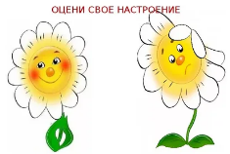  Приложение 1.  Слайд «Правило 3У», «Девиз урока».
2. Середина урока  6-37 мин | (Ф) Работа в тетради.  Минутка чистописания.  - Пожалуйста, приготовьтесь к работе. Проверьте посадку, положение тетради. Откройте рабочие тетради.  - Возьмите ручку, напишите число, классная работа.  - Пропишите число: 164.  - Что вы можете сказать об этом числе?  - Назовите соседей числа.  - Назовите разрядный состав числа.  Актуализация жизненного опыта.  (И) Работа по карточке.  Учащимся даётся карточка с заданием в виде таблицы.  Задание: определите верные и неверные выражения.  Поддержка учителя для учащихся с низкой учебной мотивацией, у которого трудности с восприятием математических понятий, а также низкий уровень развития вычислительных навыков, в виде наводящих вопросов по теме, использовании наглядного и счётного материала, памятки.  Вводное задание на подготовку к изучению нового. Целеполагание.  На слайде изображены картинки: квадрат, прямоугольник, круг, треугольник.  - Что изображено на слайде? Назовите.  - Как назвать предметы, одним словом?  - Как вы думаете, какая фигура лишняя?  - По какому признаку вы выделили лишнюю фигуру?  - Что мы можем определить у прямоугольника, квадрата, треугольника?  - Что такое периметр?  - Назовите формулу нахождения периметра прямоугольника.  - Назовите формулу нахождения периметра квадрата.  - Назовите формулу нахождения периметра треугольника.  - Какие цели на урок поставим?  Сформулируйте цели урока с помощью вспомогательных слов:  Я повторю…  Я узнаю…  Я научусь…  Мне пригодится…  (Г) Работа в группах.  Каждая группа получает лист с заданием.  1 группа.  Реши задачу.  Найдите длину ограждения сада, если его длина равна 5 м, а ширина равна 2 м. Какую фигуру имеет сад?  2 группа.  Реши задачу.  Найдите длину ограждения загона для лошадей, если его длина равна 4 м. Какую фигуру имеет ограждение для лошадей?  3 группа.  Реши задачу.  Найдите длину ограждения пляжа, если его первая сторона равна 3 м, вторая сторона 5 м, третья сторона равна 8 м. Какую фигуру имеет ограждение пляжа?  Проблемная ситуация. Открытие нового.  Задача на слайде.  Чему равна ширина прямоугольника, если его длина равна 6 см, а периметр равен 14 см?  - Прочитайте задачу.  - О чем говорится в задаче? О какой фигуре?  - Что известно в задаче?  - Запишите условие задачи.  - Что необходимо найти?  - Запишите вопрос задачи.  - Как найти ширину?  - Какую формулу будем использовать?  - Выводят формулу нахождения ширины, через периметр и известную длину, с помощью учителя.  - Предлагаю вашему вниманию формулы.  Сделаем вывод:  - Назовите формулу нахождения длины.  - Назовите формулу нахождения ширины.  (К) Физкультминутка. Танец «Бибика»  (И) Самостоятельная работа учащихся.  Учащимся даётся карточка с задачей.  Задание: Реши задачу в тетради.  Периметр прямоугольника равен 18 см. Найди ширину прямоугольника, если его длина равна 7 см.  Поддержка учителя для ребенка с низким уровнем учебной мотивацией, у которого трудности с восприятием математических понятий, а также низкий уровень развития вычислительных навыков, который нуждается в наводящих вопросах и в использовании наглядного материала.  Задание для учащихся с высоким уровнем учебной мотивацией, у которого хорошо развито логическое мышление, навык самоконтроля, быстрое выполнение задания.  Реши задачу в тетради. Начерти прямоугольник по полученным данным.  (П) Творческая работа в паре.  Задание: Соотнеси формулу с фигурой, изобрази предмет из окружающего мира, имеющий такую же форму. |  | Слушает учителя, выполняет минутку чистописания в тетради. Отвечает на вопросы:  - Число 164 – трехзначное, чётное.  - Соседи: 163, 165.  - В числе 164, 4 единицы, 6 десятков, 1 сотня.  Выполняет карточку под руководством учителя.  Рассматривает картинки на слайде, отвечает на вопросы.  - Прямоугольник, квадрат, круг, треугольник.  - Геометрические фигуры.  - Лишняя – круг.  - У остальных фигур есть стороны, углы.  - Можем определить периметр.  - Периметр – сумма длин всех сторон.  - P=(a+b)⋅2  - P= a⋅4  - P=a+b+c  - Применять формулы нахождения периметра прямоугольника, треугольника, квадрата при решении задач.  Работает в группе под руководством учителя.  Читает задачу на слайде, отвечает на поставленные вопросы, предполагает способы нахождения ширины через известный периметр и длину.  Выполняет физкультминутку под музыку.  Работает самостоятельно, выполняет проверку.  Работает самостоятельно, выполняет проверку. |  | ФО  Приём «Большой палец»  (только правильному ответу, чтобы поддержать интерес к уроку)  Взаимооценивание. Проверка по ключу на слайде.  КО: определяет верные и неверные высказывания.  Дескриптор:  - определяет истинность и ложность первого высказывания;  - определяет истинность и ложность второго высказывания;  - определяет истинность и ложность третьего высказывания;  - определяет истинность и ложность четвертого высказывания;  - определяет истинность и ложность пятого высказывания;  - определяет истинность и ложность шестого высказывания;  - определяет истинность и ложность седьмого высказывания;  ФО  Похвала учителя  КО: решает задачу с использованием формул нахождения периметра фигуры.  Дескриптор:  - записывает условие задачи;  - определяет вопрос задачи;  - определяет и записывает формулу нахождения периметра фигуры;  - составляет выражение по формуле;  - записывает ответ задачи;  - определяет геометрическую фигуру ограждения.  КО: находит ширину прямоугольника по периметру и длине.  Дескриптор:  - записывает условие задачи;  - определяет вопрос задачи;  - определяет и записывает формулу;  - составляет выражение по формуле;  - записывает ответ задачи.  Взаимооценивание.  КО-1: соотносит формулу нахождения площади с соответствующей фигурой.  КО-2: определяет соответствие фигуры с предметами окружающего мира.  Дескриптор:  - соотносит формулу нахождения периметра квадрата с фигурой;  - соотносит формулу нахождения периметра прямоугольника с фигурой;  - соотносит формулу нахождения периметра треугольника с фигурой;  - изображает предмет окружающего мира в форме квадрата;  - изображает предмет окружающего мира в форме прямоугольника;  - изображает предмет окружающего мира в форме треугольника. | Приложение 2.  Карточка с заданием в виде таблицы.  Приложение 3.  Слайд «Ключ к заданию»  Приложение 4.  Слайд «Геометрические фигуры»  Приложение 5.  Слайд с формулами нахождения периметра.  Источник: гугл-картинки в свободном доступе.  Приложение 6.  Слайд с вспомогательными словами, для постановки целей урока.  Источник: гугл-картинки в свободном доступе.  Приложение 7.  Карточка с заданием для групповой работы.  Приложение 8.  Слайд «Задача»  Приложение 9.  Слайд с формулами нахождения ширины и длины.  Источник: гугл-картинки в свободном доступе.  Видеофизминутка  https://www.youtube.com/watch?v=DG_AEy_3t2g  Приложение 10.  Карточка с задачей для самостоятельного выполнения.  Приложение 11.  Карточка для выполнения творческого задания.
3. Конец урока  38-45 мин | Подведение итогов урока.  - Какую цель мы поставили сегодня на уроке?  - Достигли ли мы этой цели?  - Какие затруднения у вас возникли на уроке?  - Над чем вам еще нужно поработать, чтобы эти затруднения не повторялись?  - Вспомним девиз нашего урока. Уверенно выполняли задания?  - Успешно справились с заданиями?  - Получили удовольствие от урока?  - Понравился ли вам урок?  «Незаконченная фраза»  Продолжите предложения:  «Я быстро справился с заданием, потому что…»  «Мне больше понравилось выполнять задания…»  «Сегодня я узнал (научился) …»  Рефлексия «Млечный путь».  Оценивание своей работы на уроке.  На плакате изображено звездное небо.  Красная звезда – не доволен, сделал не всё, что мог.  Жёлтая звезда – мог бы работать лучше.  Зелёная звезда – сделал всё, что в моих силах для успешной работы.  Звёздочки наклеиваются на плакат, затем идёт обсуждение. На доске появляется наглядный итог урока. |  | Отвечает на вопросы учителя, оценивает свою деятельность на уроке.  Высказывает своё мнение о работе на уроке, |  | ФО  Приём «Незаконченная фраза»  ФО  Приём «Млечный путь» | Приложение 12.  Слайд с незаконченными предложениями.  Плакат «Звёздное небо».  Картинки звёзд для оценивания своей работы.

Ресурс 1
Цели обучения: | 2.3.1.4 находить неизвестную сторону фигуры по периметру и известным сторонам;
Цели урока: | Определяют неизвестную сторону фигуры по периметру и известным сторонам.
Критерии оценивания: | КО: находит ширину прямоугольника по периметру и длине.
Уровень мыслительных навыков: | Знание, понимание, применение.
Задание
Реши задачу в тетради.
Периметр прямоугольника равен 18 см. Найди ширину прямоугольника, если его длина равна 7 см.

Дескриптор:
- записывает условие задачи;
- определяет вопрос задачи;
- определяет и записывает формулу;
- составляет выражение по формуле;
- записывает ответ задачи.

Поддержка учителя для ребенка с низким уровнем учебной мотивацией, у которого трудности с восприятием математических понятий, а также низкий уровень развития вычислительных навыков, который нуждается в наводящих вопросах и в использовании наглядного материала.

Задание для учащихся с высоким уровнем учебной мотивацией, у которого хорошо развито логическое мышление, навык самоконтроля, быстрое выполнение задания.
Реши задачу в тетради.
Начерти прямоугольник по полученным данным.

Ресурс 2.
Цели обучения: | 2.3.1.3 измерять длины сторон многоугольников, предметов окружающего мира и обобщать, составлять, применять формулы нахождения периметра: P=(a+b)⋅2, P=a⋅4, P=a+b+c;
Цели урока: | Находят длины сторон прямоугольника, квадрата, треугольника, предметов окружающего мира и используют формулы нахождения периметра: P=(a+b)⋅2, P=a⋅4, P=a+b+c.
Критерии оценивания: | КО-1: соотносит формулу нахождения площади с соответствующей фигурой.  КО-2: определяет соответствие фигуры с предметами окружающего мира.
Уровень мыслительных навыков: | Знание, понимание, применение.
Задание
Соотнеси формулу с фигурой, изобрази предмет из окружающего мира, имеющий такую же форму.

Р=4 ⋅ а
Р=(а+ b)⋅2
P=a+b+c

Дескриптор:
- соотносит формулу нахождения периметра квадрата с фигурой;
- соотносит формулу нахождения периметра прямоугольника с фигурой;
- соотносит формулу нахождения периметра треугольника с фигурой;
- изображает предмет окружающего мира в форме квадрата;
- изображает предмет окружающего мира в форме прямоугольника;
- изображает предмет окружающего мира в форме треугольника.

Поддержка учителя для ребенка с низким уровнем учебной мотивацией, у которого трудности с восприятием математических понятий и формул, который нуждается в наводящих вопросах и в использовании наглядного материала (памятки).

Приложение 1.  Слайд «Правило 3У», «Девиз урока».  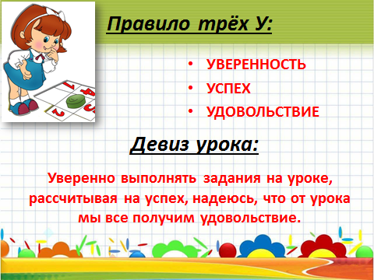 | Приложение 2.  Карточка с заданием в виде таблицы.  № Утверждение Верно Неверно  1. У отрезка есть начало и конец.  2. Треугольник имеет 4 угла.  3. Единицы измерения длины: см, дм, м.  4. Формула нахождения периметра прямоугольника: Р=(а+b)⋅2  5. Периметр квадрата со стороной 3 см, равен 9 см.  6. У квадрата все стороны равны.  7. Периметр - сумма длин всех сторон.
Приложение 3.  Слайд «Ключ к заданию»  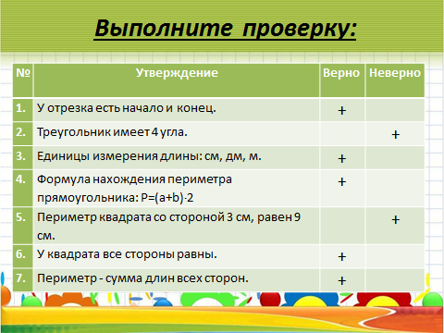 | Приложение 4.  Слайд «Геометрические фигуры»  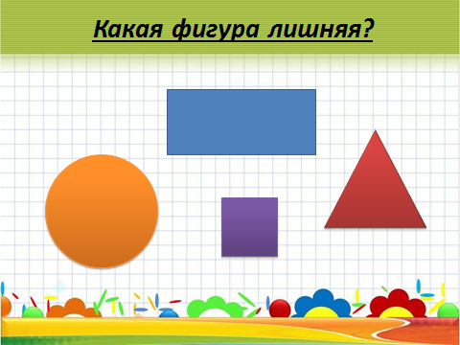
Приложение 5.  Слайд с формулами нахождения периметра.  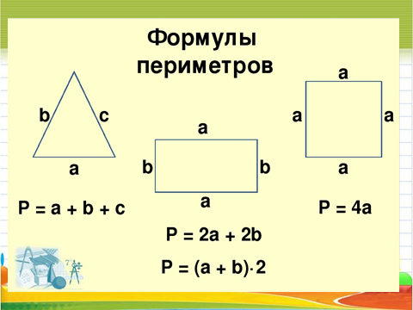 | Приложение 6.  Слайд с вспомогательными словами, для постановки целей урока.  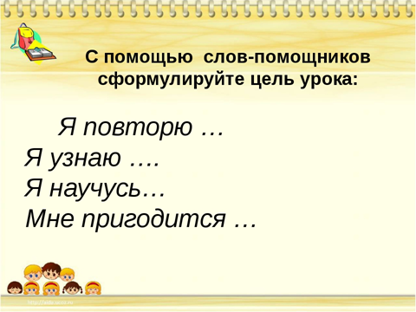
Приложение 7.  Карточка с заданием для групповой работы.  1 группа.  Реши задачу.  Найдите длину ограждения сада, если его длина равна 5 м, а ширина равна 2 м. Какую фигуру имеет сад?  2 группа.  Реши задачу.  Найдите длину ограждения загона для лошадей, если его длина равна 4 м. Какую фигуру имеет ограждение для лошадей?  3 группа.  Реши задачу.  Найдите длину ограждения пляжа, если его первая сторона равна 3 м, вторая сторона 5 м, третья сторона равна 8 м. Какую фигуру имеет ограждение пляжа? | Приложение 8.  Слайд «Задача»  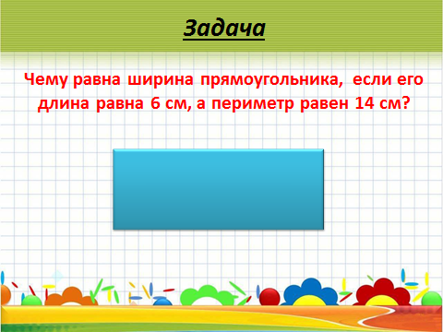
Приложение 9.  Слайд с формулами нахождения ширины и длины.  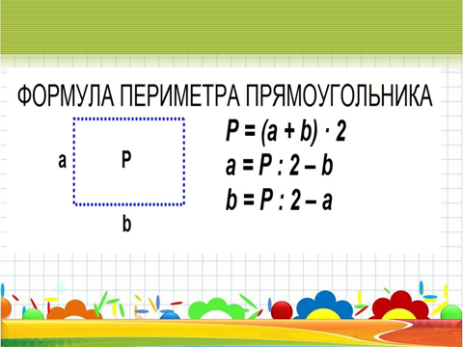 | Приложение 10.  Карточка с задачей для самостоятельного выполнения.  Задание: Реши задачу в тетради.  Периметр прямоугольника равен 18 см. Найди ширину прямоугольника, если его длина равна 7 см.
Приложение 11.  Карточка для выполнения творческого задания.  Задание: Соотнеси формулу с фигурой, изобрази предмет из окружающего мира, имеющий такую же форму.  Р=4 ⋅ а  Р=(а+ b)⋅2  P=a+b+c | Приложение 12.  Слайд с незаконченными предложениями.  